РЕЗЮМЕ  ДЕРЯБИН ОЛЕГОВИЧ ВАЛЕНТИНОВИЧ |  | 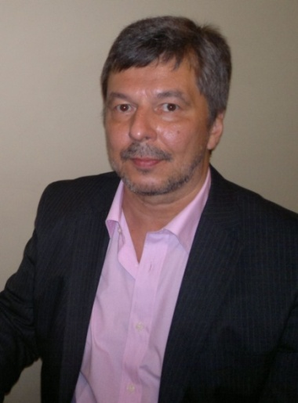
Дата рождения | 28.03.1959г
Контактная  информация | тел.: 8 9622603533  е-mail:deryabin_59@mail.ru  адрес: г.Калининград, ул.Славянская, 21
Цель | Устроиться на работу ( удаленную) переводчиком анлийского технического языка. Тематика- от « утюга» до сложных узлов энергетических систем и механизмов. Эксплуатация судов, судостроение, судоремонт. . .

Образование | Высшее
Образовательное учреждение  Специальность | 1966-1976 Ленинградская школа №316 с преподаванием ряда предметов на англ. языке, там же курсы технического перевода, учебная практика в НИИ « ВПТИ Электро».  сентябрь 1976 - июнь 1981 – Ленинградское Высшее Военно-Морское Инженерное Училище им. Ленина. Отделение «Энергетические установки», написание выпускного диплома по тематике « Топливная аппаратура газотурбинных установок» на английском языке.  там же прошел курсы технического перевода с получением удостоверения военного переводчика гос. образца № 10728.  1998- КВШУ- менеджер  1981-1998 - проходил действительную военную службу на офицерской должности на территории ГДР, ПНР и на Балтийском флоте. Совмещал должности офицера связи при заходах в иностранные порты ( лоцманские проводки, пополнение запасов, общение с судовыми агентами и портовыми властями.
Опыт работы и полученные про фессиональные навыки | Инженер - механик с 1981г. Монтаж, установка, эксплуатация и своевременный ремонт механического и технологического оборудования (газовых турбин, дизелей, генераторов, систем управления и автоматики, систем топливоподготовки, сепараторов, насосов, фильтров, систем вентиляции, кондиционирования и наддува, холодильных установок и рефрижераторов, котельных установок с системами водоподготовки, водоопреснителей, катодных защит, трубопроводов, насосов и систем, настройка и контроль АСУ и З, КИПиА). Работа с тех. описаниями и инструкциями на английском языке.  Оценка технической безопасности эксплуатируемых машин, механизмов, оборудования.  Знание конвенций IMO, Marpol, SMS, ISM. Знание системы Marine Planned Maintenance. Отчеты по безопасности и эксплуатации на английском языке. Чтение чертежей и рабочих инструкции, планирование, работа с автоматизированными системами управления на английском языке. Постоянное общение с носителями языка по рабочее-технической тематике до уровня общего и технического сленга. Ведение деловой переписки и телефонных переговоров.  Опыт составления отчетных документов. Разработка рабочих инструкций по эксплуатации на английском языке ( в том числе и для носителей языка). В подчинении до 25 человек.  1999-2013г. работа в голландских, английских и немецких компаниях в должности старшего механика( Spliethoff, Scanscott, Komrovsky, Bibby Shipmanagement, Carisbrooke Shipping. Рабочий язык – английский.  2013-2014.- Сервисный инженер по обслуживанию газовых котлов ООО « Эдвик».  2014-16г. по настоящее время работа в судоремонтных компаниях СПТБ «Новик», « Морской сервис» в должностях ведущего инженера, менеджера по договорно-экономической работе.
Дополнительные навыки и интересы | Английский язык – высокий уровень ( читаю и перевожу технические тексты без словаря и говорю свободно, пишу свободно. Польский – разговорный.  Возможны командировки. Опытный пользователь ПК. Работаю в программах Word, Exel.Имею водительские права категории ВС.  Хобби - музыка, чтение.
Личные качества | Ответственный, легко обучаемый, имею организаторские способности. Веду здоровый образ жизни.
Семейное положение | Женат, 2 детей.

